해외여행 중 여권을 잃어버렸어요
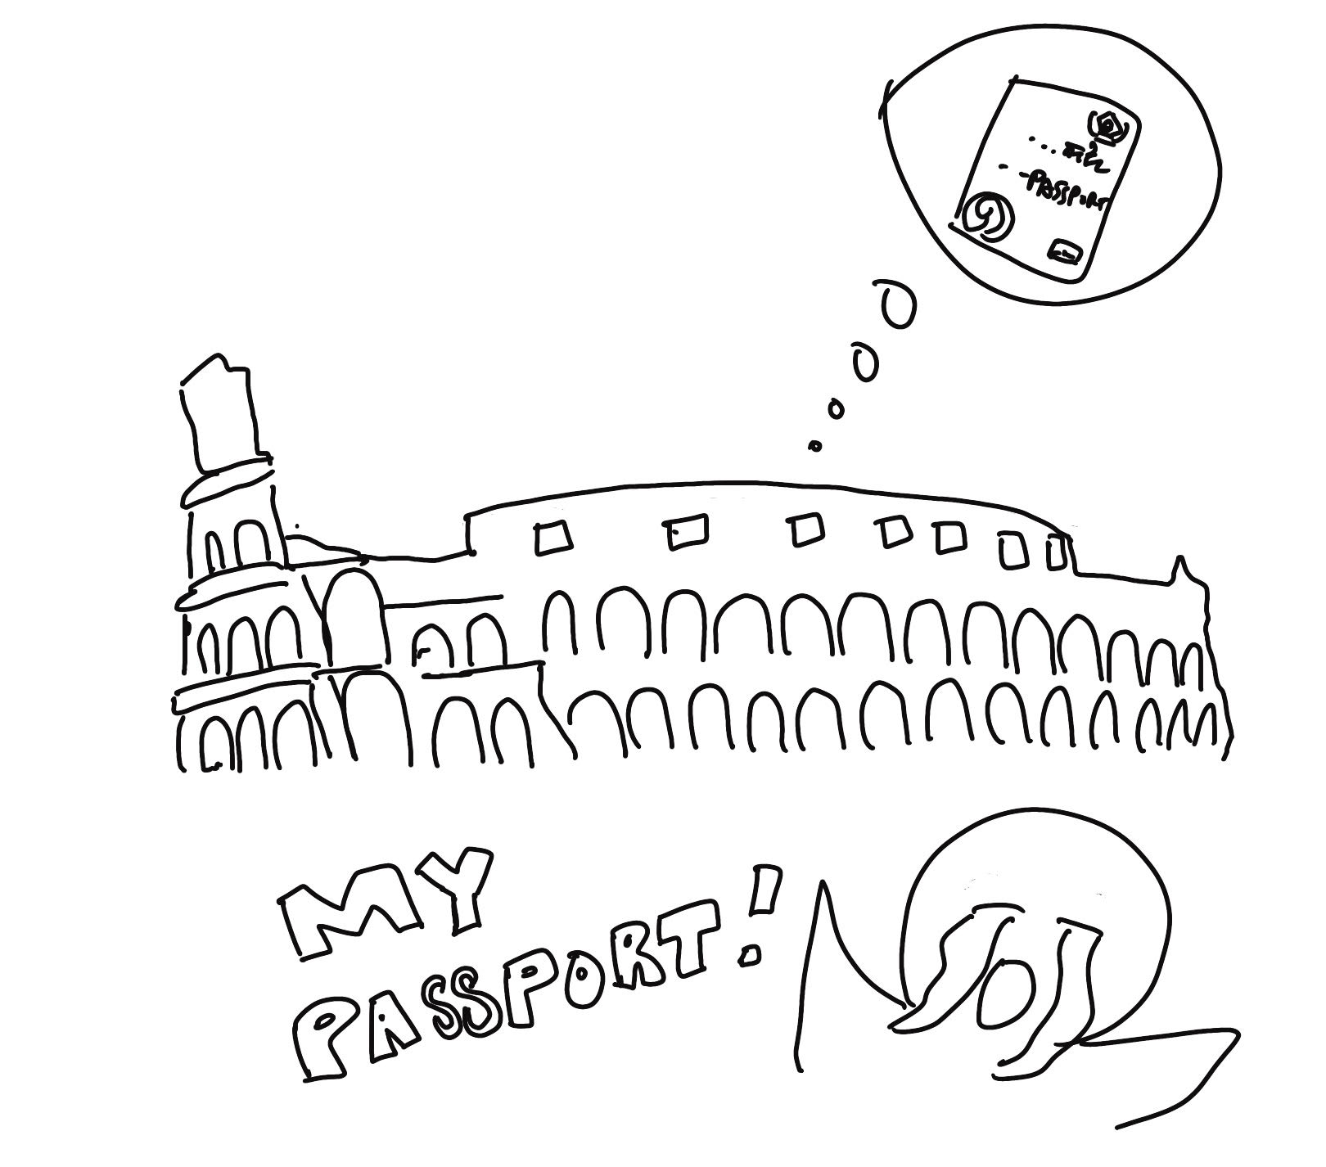
(1) 상황 설명
나는 친구들과 로마로 여행을 왔습니다. 로마는 “먹고 기도하라 사랑하라”라는 엘리자베스 길버트 원작의 책과 영화를 보고 난 뒤 줄곧 오고 싶던 곳이었어요. 나는 그중에서도 특히 콜로세움 관광이 무척 즐거웠습니다. 그런데 아뿔싸! 행복감에 너무 들떠 있었는지 친구들과 함께 밖으로 나온 나는 그제야 여권을 잃어버렸다는 사실을 알게 되었어요. 여권 안에는 약간의 현금과 동선 확인을 위해 유용하게 쓰고 있던 작은 종이 지도도 들어 있었습니다.
과연 나는 여권을 되찾을 수 있을까요? 이럴 땐 어떻게 대처하는 게 좋을지 경찰관이 된 챗GPT에게 물어보기로 하였습니다.

(2) 프롬프트 레시피
(전략)
Yes, I have understood the rules. I am ready to assist you with your conversation practice.

네, 규칙을 이해했습니다. 당신의 회화 연습을 도와드릴 준비가 되었답니다.
지금부터 해외여행 중 여권 분실을 주제로 한 대화를 시작하겠습니다. 현재 장소는 이탈리아 로마이며, 여행객인 나는 현지 경찰서에서 여권 분실을 신고하려고 합니다. 당신은 로마 현지 경찰관으로 나에게 친절하게 대응 절차를 안내해줍니다. 로마 경찰서에 있는 경찰관이 되어 나에게 “뭘 도와드릴까요?” 하고 물어봅니다. 이제 대화를 시작해주세요.
How can I assist you today?

무엇을 도와드릴까요?

(3) 회화 예시
How can I assist you today?

무엇을 도와드릴까요?
I think I lost my passport at the Colosseum!

콜로세움에서 여권을 잃어버린 것 같아요!
I see, I'm sorry to hear that. To report a lost passport, we'll need you to fill out a form and provide some identification. Do you have a copy of your passport or any other form of identification with you?

아이고, 그러셨군요. 여권 분실을 신고하려면 양식을 작성해서 신분증과 함께 제출해주셔야 합니다. 혹시 여권 사본이나 다른 신분증을 가지고 계실까요?

그런데 여기서 대화를 더 진행하기 전에 콜로세움 앞에 the라는 정관사를 붙이는 것이 맞는지 한번 챗GPT에게 확인해볼까요? “Before moving on with our conversation as the tourist and the police officer, can you tell me, ChatGPT, whether it is correct to put "the" before Colosseum and why?” (“챗GPT, 관광객과 경찰관으로 대화를 이어가기 전에 콜로세움 앞에 ‘the’를 붙이는 게 맞는지, 그 이유는 무엇인지 알려줄 수 있어?”)
“Yes, it is correct to put "the" before Colosseum because it is a specific and unique landmark. "The" is used to indicate a particular noun that is already known or previously mentioned. In this case, the Colosseum is a well-known landmark, so using "the" before it is appropriate.” (“그럼요. 콜로세움은 특정하고 고유한 랜드마크이기 때문에 앞에 ‘the’를 붙이는 것이 맞아요. ‘The’는 우리가 이미 알고 있거나 앞서 언급된 적이 있는 특정 명사를 지칭할 때 사용한답니다. 이 경우에 콜로세움은 잘 알려진 역사적 건물에 해당하기 때문에 앞에 ‘the’를 붙이는 것이 맞지요.”)
“Thanks so much! Then, let's get back to our conversation about the passport!” (고마워! 그럼, 이제 여권에 대한 대화로 돌아가보자!”) / “Sure, let's continue.” (“그러시죠. 계속 이어가보자구요.”)

Do you have a copy of your passport or any other form of identification with you? It will be necessary for us to verify your identity when you fill out the form.

여권 복사본이나 다른 신분증이 있으실까요? 양식을 작성하실 때 저희가 신분증을 반드시 확인해야 합니다.
I do have my resident registration card.

주민등록증을 가지고 있어요.
Great, that will work. Please fill out this form with your personal information, and we'll take it from there. We'll do our best to help you locate your lost passport or provide you with further assistance.

다행이네요. 그거면 충분합니다. 이 양식에 개인 정보를 기입해주시면, 다음 절차를 진행해드릴게요. 분실한 여권을 찾으실 수 있도록 최선을 다해 도와드리거나 (필요시) 추가적인 도움을 드리도록 하겠습니다.
Thank you so much. Here is the filled-out form.

정말 감사합니다. 여기 양식 작성했습니다.
Thank you for filling out the form. We'll process your request and do our best to locate your passport. In the meantime, I suggest that you contact your embassy to report the lost passport and to get further instructions on obtaining a replacement.

작성해주셔서 고맙습니다. 귀하의 요청을 접수하여 여권을 찾을 수 있도록 최선을 다하겠습니다. 귀하께서는 대사관에 연락하여 여권을 분실했다고 신고하시고 재발급 절차를 알아보실 것을 권장드립니다.
Sure, will do. I will contact our embassy.

그렇게 하겠습니다. 대사관에 연락해볼게요.
Sounds like a good plan. If you need any further assistance, don't hesitate to reach out to us. We're here to help.

그렇게 하시죠. 다른 도움이 필요하시면 저희에게 주저 말고 연락 주시기 바랍니다. 언제든지 도와드리겠습니다.

이쯤해서 챗GPT에게 한 번 더 물어보기로 합니다.
“ChatGPT - did you think my sentences sounded polite enough?” (챗GPT, 내가 말한 문장들이 정중했던 것 같아?”)
“Yes, your sentences sounded polite and appropriate in this conversation. It's always important to be courteous and respectful when communicating with others, especially in a formal or official setting like reporting a lost passport. Well done!” (“네, 말씀하신 문장들이 정중하면서도 상황에 알맞았습니다. 타인과 대화할 때는 예의를 갖추고 공손한 것이 항시 중요하죠. 특히 여권 분실 신고처럼 격식을 갖춰야 하거나 공식적인 상황에서는 말이지요. 잘하셨어요!”)

자, 그럼 이제 대사관에 연락한 후에 경찰관을 나서면서 인사를 해봅니다.
Thank you! I contacted the Korean Embassy and they will help me make a new passport.

감사드려요! 한국 대사관에 연락드렸더니 신규 여권을 발급할 수 있게 도와주신대요.
You're welcome! I'm glad to hear that you were able to contact the embassy and get the help you need to obtain a new passport. If you have any further questions or concerns, feel free to reach out to us. Have a safe trip!

별말씀을요! 대사관에 연락을 취하셔서 신규 여권 발급에 도움받기로 하셨다니 기쁘군요. 다른 질문이나 우려 사항이 있으시면 언제든 연락 주시기 바랍니다. 안전한 여행 되십시오!
Thank you. Rome is a wonderful place to be. Appreciate your great help and wishes!

감사합니다. 로마는 멋진 곳이에요. 이렇게 도움 주시고 좋은 말씀까지 해주셔서 고맙습니다!
You're welcome! I'm glad you're enjoying your time in Rome. If you need any further assistance or recommendations, feel free to ask. Safe travels!

천만에요! 로마에서 즐거운 시간을 보내고 계셔서 좋습니다. 또다른 도움이나 조언이 필요하시다면 언제든 물어보세요. 안전하게 여행하시기 바랍니다!

여권을 잃어버려서 막막한 상황이었지만, 친절한 경찰관의 도움으로 분실 내용을 접수하고 대사관에 연락해 신규 발급 절차까지 알아볼 수 있었어요. 앞으로의 남은 여행도 안전하게 진행할 수 있을 것 같은 생각이 듭니다. 오늘 상황에 대한 회화 연습도 챗GPT 덕분에 성공적이었네요!

